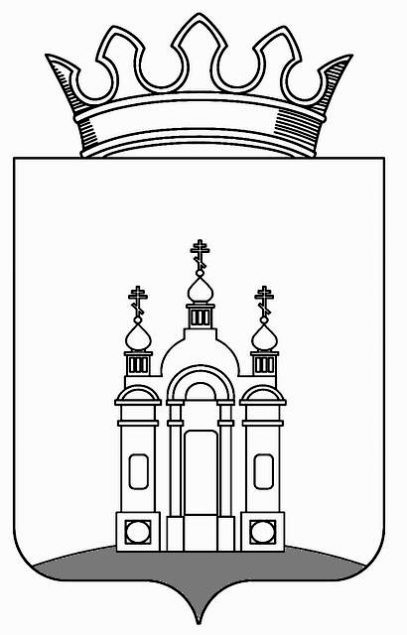

ДУМА ДОБРЯНСКОГО ГОРОДСКОГО ОКРУГА

РЕШЕНИЕ

Принято Думой Добрянского городского округа

19.11.2019 № 53

О внесении изменений в состав ликвидационной комиссии Думы Добрянского городского поселения, утвержденный решением Думы Добрянского городского округа от 23.09.2019 № 7

В соответствии с Федеральным законом от 06 октября 2003 г.
№ 131-ФЗ «Об общих принципах организации местного самоуправления
в Российской Федерации», Законом Пермского края от 25 марта 2019 г.
№ 369-ПК «Об образовании нового муниципального образования Добрянский городской округ», рассмотрев обращение председателя ликвидационной комиссии Думы Добрянского городского поселения от 07 ноября 2019 г. № 01-19/144, Дума Добрянского городского округа
РЕШАЕТ:
1. Внести в состав ликвидационной комиссии Думы Добрянского городского поселения, утвержденный решением Думы Добрянского городского округа от 23 сентября 2019 г. № 7 «О ликвидации Думы Добрянского городского поселения как юридического лица» следующие изменения:
1.1 исключить из состава членов ликвидационной комиссии:
Жукову Елену Николаевну,
Сибирякову Наталью Геннадьевну,
Тиунову Марину Вячеславовну
1.2 включить в состав членов ликвидационной комиссии:
Ивакину Валентину Вячеславовну,
Латыпову Надежду Александровну.
2. Опубликовать (обнародовать) настоящее решение в источнике официального опубликования – общественно-политической газете Добрянского муниципального района «Камские зори», в сетевом издании в информационно-

телекоммуникационной сети «Интернет» - на официальном сайте администрации Добрянского муниципального района www.dobrraion.ru.
3. Настоящее решение вступает в силу со дня его подписания.

Председатель Думы Добрянского
городского округа А.Ф. Палкин

